**ПУБЛИЧНЫЙ ОТЧЁТ**

**председателя первичной профсоюзной организации**

**ГБОУ «Школа №41»**

**за 2021 год**

**Профсоюз сегодня** – это единственная организация, которая защищает

трудовые права работников, добивается выполнения социальных гарантий,

улучшает микроклимат в коллективе.

**Целями и задачами профсоюзной организации школы являются:**

- реализация уставных задач Профсоюза по представительству и защите

социально-трудовых прав и профессиональных интересов членов

Профсоюза;

- общественный контроль над соблюдением законодательства о труде и

охране труда;

- улучшение материального положения, укрепление здоровья и повышение

жизненного уровня членов Профсоюза;

- информационное обеспечение членов Профсоюза, разъяснение мер,

принимаемых Профсоюзом по реализации уставных целей и задач.

Приоритетными направлениями работы организации в 2021 году:

популяризация идей профсоюзного движения среди работников школы,

совершенствование форм информационной деятельности; повышение роли

общественного контроля за соблюдением законодательства РФ, активизация

работы по вопросам охраны здоровья и созданию безопасных условий

работы, расширение форм физкультурно-оздоровительных мероприятий.

**I. Характеристика организации.**

Деятельность профсоюзного комитета первичной профсоюзной

организации ГБОУ Школы №41 основывается на требованиях:

Устава профсоюза работников народного образования и науки РФ;

Положения о первичной профсоюзной организации;

Коллективного договора.

Свою работу профсоюзный комитет строит на принципах социального

партнёрства и сотрудничества с администрацией школы в лице директора

Первичная профсоюзная организация ГБОУ Школы №41

объединяет 394 членов профсоюза, что составляет 93,1% от общей численности работников школы.

Для оперативного учёта членов профсоюза создана электронная база

данных, которая постоянно обновляется. Сверка членов профсоюза

проводится каждый месяц.

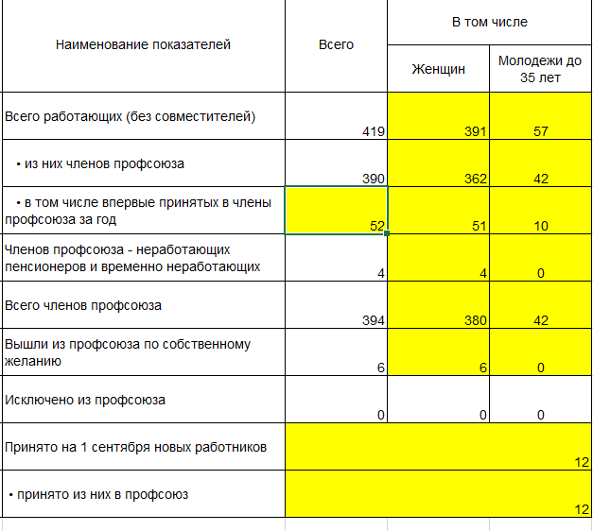

**II. Организационная работа**

Общее число профсоюзного актива составляло 17 человек. В профкоме

собраны наиболее активные члены профсоюзной организации. Работа

профсоюзной организации заключается в основном в представлении

интересов трудящихся на всех видах совещаний, собраний, участие в работе

районной профсоюзной организации.

За отчетный период на заседаниях профкома (всего 14 заседаний)

обсуждались вопросы, охватывающие все направления профсоюзной

деятельности (контроль за соблюдением коллективного договора, социально-

экономические вопросы, информационная работа, охрана труда,

оздоровление работников, культурно-массовая работа и т.д.).

В распоряжении профсоюзного комитета для информирования членов

профсоюза, а также всей общественности школы используется

информационный стенд профкома, профсоюзная страница на сайте школы, мессенджер WhatsApp (создана группа «Профсоюз»), Facebook, Instagram.

Наряду с современными средствами, заслуженной популярностью

пользуются и традиционные способы доведения информации до членов

профсоюза, основанные на личном контакте.

Одним из основных направлений профкома школы является

оздоровительная работа сотрудников. Проводилась работа профкомом по

организации оздоровления и отдыха сотрудников и членов их семей. В 2021 году было приобретено 18 путевок.

Важным направлением в деятельности нашего профкома является

культурно-массовая работа, так как хороший отдых способствует

работоспособности и поднятию жизненного тонуса. Члены профсоюза постоянно приобритают билеты со скидками от ТПО и ППО на спектакли и концерты.

Доброй традицией становится поздравления работников с

профессиональными и календарными праздниками («День учителя»,

«День воспитателя и всех дошкольных работников», «Новый год»), с юбилейными датами. В такие дни для каждого находятся

доброе слово и материальная поддержка.

Не были оставлены без внимания и ветераны педагогического труда. К

юбилейным датам ветеранам вручаются подарки.

**III. Мероприятия по защите социально-экономических интересов и прав**

**работников**

Основным инструментом социального партнерства между работодателем и Профсоюзной организацией является Коллективный договор, который регулирует вопросы условий труда, организации отдыха, предоставления льгот и гарантий работникам школы. Он позволяет расширить рамки действующего трудового законодательства, обеспечить дополнительное финансирование мероприятий по охране труда, улучшить условия труда и быта работников, оказать им материальную помощь. В декабре комиссия по подготовке коллективного договора начала работу по разработке нового договора на 2022-2025 г.

**IV. Охрана труда**

Охрана труда – одна из приоритетных задач профсоюза. Профком и

администрация взялись за решение вопросов техники безопасности

совместными усилиями. В учреждении заведены журналы по ТБ, проводятся

инструктажи с работниками учреждения. Созданы уголки по технике

безопасности: правила эвакуации и поведения при пожаре, инструкции при

выполнении отдельных видов работ, а на первом этаже помещены стенды с

правилами поведения при террористических актах, пожарах, и др. правила

безопасности жизнедеятельности.

**V. Финансовая работа**

Финансовое обеспечение деятельности профсоюзной организации

проводилось в соответствии со сметой, утвержденной профсоюзным

комитетом, решениями профкома, с соблюдением норм законодательства и

бухгалтерского учёта.

Для проведения спортивно-оздоровительных мероприятий и оказания

материальной помощи предусматривались средства в сметах доходов и

расходов профсоюзного комитета. Распределение средств по статьям

расходов утверждалось решением профсоюзного комитета.

Из средств ППО выделено:

На материальную помощь- 479 000,00р.

Мероприятия ППО -1 143 254,15р.

Путевки ЛЕТО 21 - 109 710,00р.

Путевки Весна-Осень - 13 280,00р.

Тур выходного дня - 40 000,00р

Билеты в театры- 48 000р.

Новогодние билеты- 153 503,00р

Сладкие подарки- 237 530,00р

Для проведения спортивно-оздоровительных мероприятий и оказания

материальной помощи предусматривались средства в сметах доходов и

расходов профсоюзного комитета. Распределение средств по статьям

расходов утверждалось решением профсоюзного комитета.

**VI. Предложения по улучшению работы профсоюзного комитета**

У профсоюзного комитета есть над чем работать. В перспективе –

новые проекты по мотивации вступления в профсоюз, по организации

культурно-массовой и спортивно-оздоровительной работы, по развитию

информационной политики и социального партнерства на всех уровнях.

В последнее время в связи с различными изменениями в системе

образования, а также в системе оплаты педагогического труда, больничных

листов, требуется всё больше знаний трудового законодательства.

Каждый член первички уже понимает, что единому, сплоченному,

постоянно развивающемуся профессиональному союзу по плечу решение

важнейшей задачи – сделать профессию педагога, работника школы –

престижной.

Профсоюзному комитету и его комиссиям предстоит поработать над

отмеченными проблемами, постараться еще активнее заявить о себе, о роли

первичной организации в жизни школы. Главными направлениями в этой

работе остаются: защита прав и интересов работников учреждения,

соблюдение законности, повышение ответственности за результаты своего

личного труда и работы коллектива в целом.